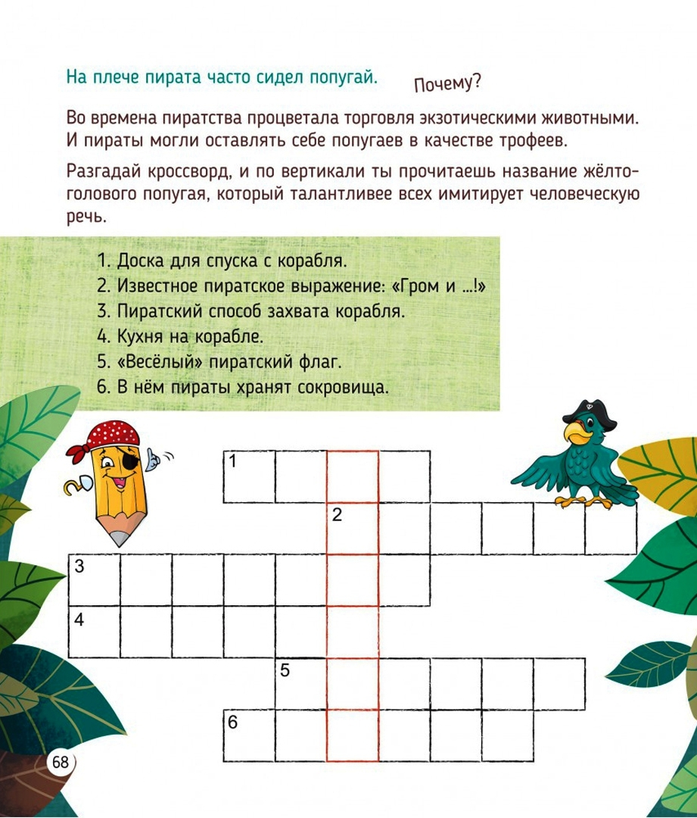
Задание №3
Напиши свои ответы и ты узнаешь, как зовут попугая.
Так же называется остров, на котором спрятаны сокровища.

